Validering -etikettskrivare och handskanner för provtagning

SDV Utrullning IT/MT

”Steg-för-steg” instruktioner

***OBS! Denna validering gäller för etikettskrivare och handskanner placerad vid samtliga typer av arbetsstationer, dvs både fasta och mobila (Workstation on Wheels, WoW).***

Användarroll/behörighet för validering: Sjuksköterska/vävnadskoordinator/

läkare

Genomför validering av etikettskrivare och handskanner för provtagning enligt följande;

1. Logga in i SDV och *PowerChart* med ditt användarkonto.
2. Sök valideringspatienten på tilldelat vårdhändelsenummer, ex 120782 i sökrutan för VN. Öppna journalen.

En bild som visar text, skärmbild, programvara, Datorikon

AI-genererat innehåll kan vara felaktigt.

1. Klicka på *Provtagning* i verktygsfältet.
2. Du behöver inte skanna patient ID-band, klicka på *”Går det inte att skanna koden?”* för att komma vidare. Om du har patientarmband så kan du istället skanna QR koden på patientarmbandet.

*En bild som visar text, skärmbild, programvara, Datorikon

AI-genererat innehåll kan vara felaktigt.*

1. Fönstret *Provtagningsinformation* öppnas.
2. Skanna streckkoden för aktuell provtyp (vanliga labprover, X) på etikettskrivaren för att hitta din skrivare.

*Du kan även klicka på ikonen ”skriv ut alla etiketter” för att skriva ut etiketter och välja din skrivare i menyn. Kontrollera då att rätt skrivarnamn visas i utskriftsfönstret för både ”X”-prover och ”Y”-prover.*

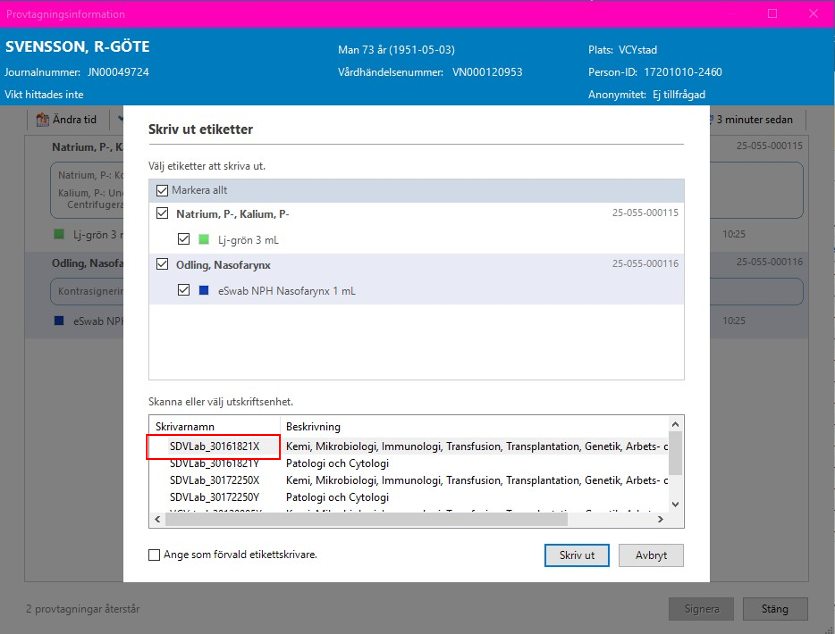

1. Fönstret *Skriv ut etiketter* öppnas. *Om du har fler provtyper se till att prover för vald etikett typ är markerade, dvs X prover. (avmarkera eventuella Y prover, Cytologi)*
2. Klicka på *Skriv ut* i fönstret *Skriv ut etiketter*. Säkerställ att samtliga etiketter skrivits ut.

|  |  |
| --- | --- |
| **Acceptanskriteria** | **OK/EJ OK** |
| Samtliga etiketter skrivs ut på vald skrivare |  |

1. Skanna etiketterna med handskanner för att uppdatera status på provtagningen till *Provtagning utförd*.
2. Kontrollera att etiketten är avläst genom att identifiera att respektive analys fått en svart bock framför analysnamnet.

|  |  |
| --- | --- |
| **Acceptanskriteria** | **OK/EJ OK** |
| Etiketten är avläst med svart bock i analysnamnet |  |

1. Klicka därefter på *Stäng*. Ignorera ev ändringar.  
   Valideringen av etikettutskrift och handskanner är nu klar.

Ordinationerna som används vid valideringen kommer att behöva återanvändas för annan utrustning. Tänk därför på att **inte signera några ordinationer** då dessa blir oanvändbara för ytterligare valideringar.

